INVENTAIRE INTIAL DE L'HERPETOFAUNE DU PARC DE LA DUMBEA
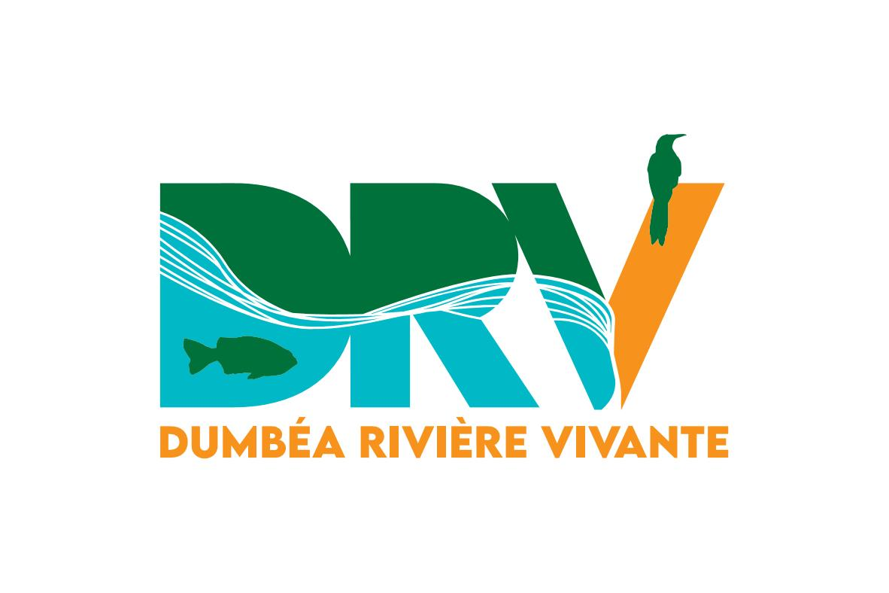

Fiche bilan du micro-projet

Présentation

Structure, personne en charge du projet et statut | Dumbéa Rivière Vivante  Patrice MAURY, chef de projet, trésorier, membre du CA
Coût total du projet  (en euro) | 11 380 €
Montant du financement sollicité  (respectivement en valeur et % du coût total) | 9 992 €  87,8%
Lieu de réalisation | PARC PROVINCIAL DE LA RIVIÈRE DUMBEA  Dumbéa - Province Sud - Nouvelle Calédonie
Contact  (mail et tel) | Patrice MAURY  patrice.maury@gmail.com - +689 79 80 59

Contexte, enjeux et rappel des objectifs (1000 car. max) :
L’herpétofaune du parc de la Dumbéa a été peu étudiée. Elle est cependant globalement bien connue dans les massifs voisins. 13 espèces menacées (VU, EN, CR) sont potentiellement présentes dans les limites du parc (estimation haute).
L’objectif du projet est de réaliser un inventaire initial de l’herpétofaune du parc permettant de découvrir de nouvelles localités et d’étendre les aires de distribution connues pour un certain nombre d’espèces rares et patrimoniales.
Résultats attendus :
a) Un fichier Excel comprenant les données historiques et celles acquises lors de la présente étude ;
b) Une ou plusieurs cartes de distribution des espèces présentes dans le parc, des cartes superposant les enjeux reptiles et pressions au sein du parc ;
c) Le rapport final de l’étude, comprenant :
- synthèse bibliographique ;
- protocoles mis en place dans le cadre de l’étude (matériel et méthode);
- résultats obtenus avec détail des espèces inventoriées classées selon leur statut de protection ;
- cartes de distribution ;
- planche de photographies avec cession des droits pour valorisation de l’herpétofaune.

Principales évolutions du contexte et réorientations en fonction des conditions d’exécution (500 car. max- évènements externes ayant influé significativement sur l’exécution du micro-projet (favorables ou défavorables))
Les conditions climatiques peuvent avoir une influence sur les populations de reptiles. Les sessions de terrain se sont déroulées au terme de trois années consécutives d’épisode climatique la Niña, marqué par des épisodes pluvieux fréquents et intenses, avec, en particulier, un hiver 2022 inhabituellement pluvieux. Il est possible que ces conditions aient eu un impact négatif sur la démographie de certaines espèces, ce qui pourrait expliquer notamment l’absence de scinques héliophiles dans les forêts de haute altitude.

Rappel des partenaires du micro-projet
OFB/Te Me Um, principal financeur de cette étude.

Le Service Connaissance de la Biodiversité du Territoire (SCBT) de la Direction du Développement Durable des Territoires de la Province Sud (DDDT) de la Nouvelle Calédonie.

Bilan technique et financier

Exécution technique

Tâches réalisées et productions : renseigner le tableau en page 4 (commentaires, 300 car. max)
Inventaire initial (campagne de terrain) de l’herpétofaune du Parc Provincial de la Dumbéa.
Voir Rapport d’expertise (PDF) + synthèse bibliographique + base de données des résultats enregistrés ci-joints.

Résultats obtenus : renseigner le tableau en page 4 avec les résultats prévus (commentaires, 300 car. max)
Identification de 24 espèces de lézards (15 scinques et 9 geckos), dont 6 menacées de disparition (catégories UICN « En danger « et « Vulnérable ».
Voir Rapport d’expertise (PDF) + synthèse bibliographique + base de données des résultats enregistrés ci-joints.

Bilan des partenariats engagés (présentation des partenariats engagés, 500 car. max)
Le Service Connaissance de la Biodiversité du Territoire (SCBT) de la Direction du Développement Durable des Territoires de la Province Sud (DDDT) garantit la pertinence et la cohérence de ce projet avec les différentes actions engagées dans le Parc Provincial de la Dumbéa en faveur de sa préservation.

Il élabore le cahier des charges, apporte son soutien technique et valide le choix du prestataire scientifique sélectionné pour cette étude.

Points d'évaluation | Description des actions du micro-projet | Résultats prévus du micro-projet | Résultats obtenus du micro-projet (indicateurs) | Résultats différés du micro-projet
Amélioration dans la préservation de la biodiversité | Inventaire initial, donc connaissance des espèces présentent au sein du parc de la Dumbéa, et, à plus grande échelle, renforcement des connaissances concernant la distribution et l’écologie de certaines espèces sensibles de Nouvelle-Calédonie. | 25-30 espèces admissibles | 24 espèces | Néant
Partenariats (diversité des statuts) | NA | NA | NA | NA

Exécution financière : à remplir si structure hors association
Budget récapitulatif des dépenses réellement engagées dans le cadre du micro-projet
 |  | PREVISONNEL |  | REEL
Détail des coûts | Intitulé de la dépense | Quantité et coût unitaire | Coût total de l’action | Quantité et coût unitaire | Coût total de l’action | dont auto-financement | dont financement demandé à l’OFB dans le cadre de Te Me Um | dont autres financements
Personnel permanent partiellement affecté au projet | Encadrement du micro-projet
 | Autre
Personnel non permanent
Déplacements | Déplacements (ie vols longs courriers)
 | Déplacements locaux
 | Hébergement
 | Restauration
Equipement (ie dépenses d'équipement/investissement imputables au projet)
Autre | Location salle et matériel
 | Honoraires prestataires
 | Edition (ex : frais d’impression)
Total

Certifié conforme par la personne habilitée à certifier les comptes (Nom, statut, signature et cachet)
………………………………………………………………………………………………………………………………………………………………………………………………………………

Commentaires éventuels sur l’exécution financière
Les honoraires du prestataire ont été réduits à la suite d'un appel d'offre attribué au mieux disant.
Les dépenses d'équipement, les frais de déplacement et de restauration prévus n'ont pas été engagés.
Attention : les frais de structure ne sont pas pris en charge, la rémunération éventuelle des salariés concernés par le micro-projet se fait sur la base du coût réel journalier (fiches de paie à l’appui).

Perspectives après micro-projet et conclusion

Stratégie de sortie de micro-projet adoptée (le cas échéant)(la destination des matériels et équipements (joindre en annexe un bref inventaire), les mesures prises pour garantir la pérennité des acquis et/ou leur réplication, communication autours du micro-projet/ valorisation - 400 car. max.)
Présentation des résultats et des préconisations pour les prochains suivis (éventuels) au cours d’une réunion avec le Service Connaissance de la Biodiversité du Territoire (SCBT) de la Direction du Développement Durable des Territoires de la Province Sud (DDDT).
Présentation au comité technique du Parc où siègent l'ensemble des partenaires de la gestion du parc.
Communication sur le site Internet de la Province Sud. Reportage éventuel de la WebTV de la Province Sud.

Leçons à tirer pour de futurs micro-projets (dont éléments et acquis réplicables du micro-projet - 400 car. max)
RAS

Y a-t-il eu un effet de levier grâce à Te Me Um (accès à d'autres financement et/ou perspectives de poursuivre avec un projet de plus grande envergure ? Si oui, merci d'expliquer - 500 car. max)
Une diversité d’espèces est présente dans les parties basses et moyennes du parc, fortement marquées par le passage des feux.
Les chats sont très présents dans cette partie et leur régulation permettrait d’améliorer globalement la conservation des lézards endémiques. Une action dans ce domaine vient d’être entreprise par la Direction du Développement Durable des Territoires de la Province Sud (DDDT).
Dans les moyennes altitudes (300-700m), des reliques isolées de forêt humide mature persistent, et concentrent la plus forte diversité reptilienne. Ces habitats sont fortement menacés par les feux et les mammifères envahissants, contre lesquels un projet de plus grande envergure permettrait de lutter.

Article pour le site internet (500 car. max, possibilité de joindre des documents ou liens)
L’inventaire de l’herpétofaune du parc de la Dumbéa s’élève à un total de 24 espèces, dont 21 endémiques.
234 scinques et 70 geckos ont été observés.
Trois espèces classées « en danger » (EN) sur la Liste Rouge de l’UICN sont représentées, ainsi que trois
espèces « vulnérables » (VU).
Le résultat le plus significatif de cette mission, est la découverte d’espèces rares
localisées dans les hauteurs du parc : le gecko Bavayia nubila et les scinques fouisseurs Marmorosphax
montana et Sigaloseps ferrugicauda, ces deux derniers étant des espèces strictement montagnardes.

Pour mémoire liste des pièces à fournir :
- la présente fiche complétée
- au moins 3 photos∗ assorties des crédits au format jpeg ou png de minimum 1000 pxl de côté
- les productions et livrables associés au micro-projet
- 2023_Herpétofaune_Dumbéa_Rapport.pdf
- 2022-2023_PPD_HERPETOFAUNE.zip
- pour les associations, document Cerfa n°15059*02 Compte-rendu financier de subvention complété.
- l’OFB se réserve le droit de demander spécifiquement les factures des dépenses prises en charge par Te Me Um

∗L’utilisation des trois photos fournies est strictement et uniquement réservée à l’illustration du site internet, du compte Twitter et du groupe Facebook du programme Te Me Um. Le crédit photo transmis sera indiqué lors de toute utilisation. Aucune rétrocession ou autre utilisation de ces photos n’est possible en dehors du cadre ci-présent sans une nouvelle demande du service Connaissance et Appui aux Acteurs et Mobilisation des Territoires de l’OFB.

